长春建筑学院xxxx学年第xxxx学期
《xxxxxx》期末试卷参考答案及评分标准(A卷)
适用于 班学生 命题教师

- 选择题（共5题，每题2分，共10分）
- A 2、B 3、D 4、C 5、D
- 填空题（共5空，每空1分，共5分）
- 公共建筑
- 抹灰类；铺钉类；裱糊类
- 立筋隔墙（轻骨架隔墙）
- 判断题（共5题，每题1分，共5分）
1、√ 2、× 3、× 4、√ 5、√
- 名词解释（共5题，每题3分，共15分）
1、采光面积比：窗口透光部分的面积与房间地面面积的比值。
2、过梁：当墙上开设门窗洞口时，为了支撑洞口上部的荷载并将这些荷载传给洞口两侧的墙体，在洞口上设置横梁，这个横梁叫门窗过梁。
- 简答题（共4题，每题5分，共20分）
1、（1）人体的尺度及人体活动所需的空间尺度（1分）；
（2）家居设备的尺度及使用空间（1分）；
（3）温度、湿度、日照、风向等气候条件（1分）；
（4）地形、地质条件、地震烈度（1分）；
（5）建筑模数（1分）。
- 论述题（15分）
采分点：
（1）科学执政是马克思主义政党执政的前提条件。（5分）
（2）民主执政是马克思主义执政的本质要求。（5分）
（3）依法执政是新的历史条件下党执政的基本方式。（5分）
评分标准：能够围绕采分点，运用相关材料，理论联系实际，较为全面深入地展开论述，条理清晰，语言流畅，得全分，否则酌情减分。
- 计算题（10分）
解：
(1)f_{cu,t}=f_{cu,k}+1.645σ=25+1.645×5=33.2Mpa （2分）
(2)W/B=α_{a} f_{b}/(f_{cu,t}+α_{a}α_{b} f_{b})
=α_{a}γ_{s}γ_{f}γ_{c} f_{ce,g}/(f_{cu,t}+α_{a}α_{b} γ_{s}γ_{f}γ_{c} f_{ce,g})
=0.53×1.0×1.0×1.16×42.5/（33.2+0.53×0.20×1.0×1.0×1.16×42.5）
=0.68 （2分）
(3)C₀=W₀/(W/B)=185/0.68=272kg， （2分）
(4)根据质量法求砂、石用量
C₀+W₀+S₀+G₀=ρ₀ （1分）
S₀/（ S₀+G₀）=Sp （1分）
代入数据得S₀=678 kg （1分）
G₀=1315 kg （1分）
所以1m³混凝土用量为：水泥：272kg 砂子：678kg 石子：1315kg 水：185kg。
- 制图题（共2题，每题10分，共20分）
1、
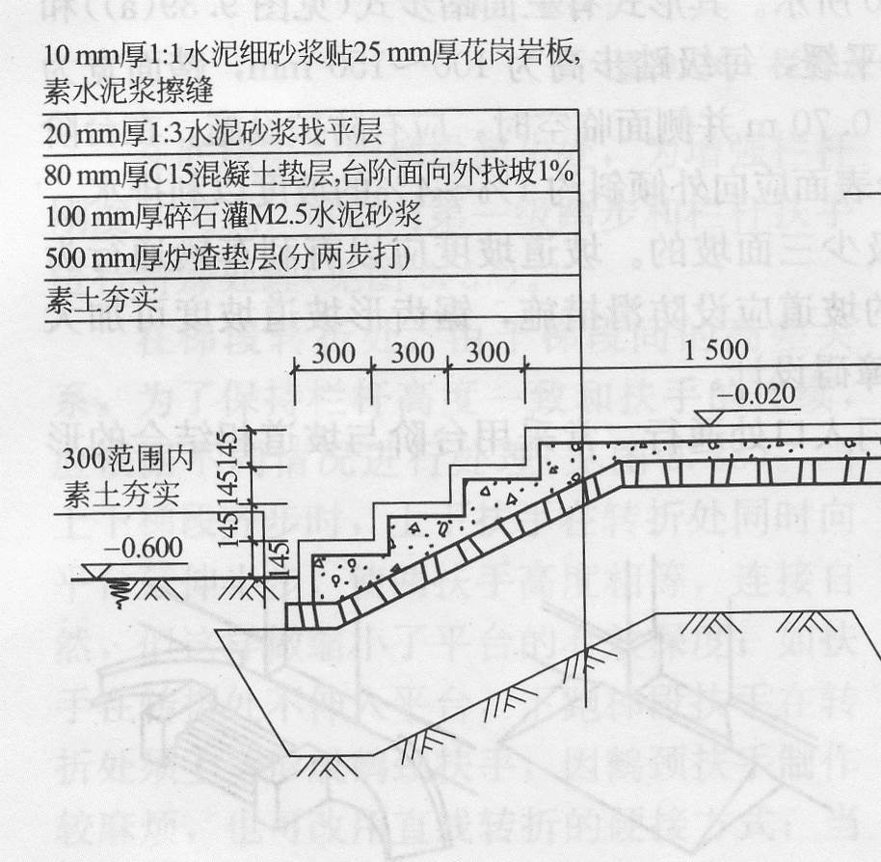
评分标准：画出构造图并标准相关尺寸5分，写出基本构造层次文字得5分，内容不全或部分错误酌情减分。

要求：
- 标题用小二号宋体字加黑，标明适用班级及命题教师，其中适用班级填写要求同试卷模版中适用班级填写要求。
- 答案正文部分使用常规小四字体并保持一致，中文使用宋体，西文使用Times New Roman；页边距上下各2.54cm，左右各3.18cm，页脚1.5cm；段落使用左端对齐，首行缩进2字符，行间距为1.5倍行间距，段前段后距离分别为0行，页脚应按模版正确填写。
- 答案直接标明大题、小题题号即可，无需填写命题题目。
- 填空题，同一小题内不同空格答案之间用分号隔开，同一空格处有两种或两种以上答案的用括号表示。
- 简答题、计算题应给出参考答案并注明采分点及对应分值。
- 论述题应给出采分点及对应分值，并说明评分标准。
- 绘图题应给出参考答案，并说明评分标准。
- 试卷参考答案及评分标准模版按照题型举例，各命题教师按照拟命题型参考。
- 试卷参考答案及评分标准不允许在试卷上做，应按模版单独成文，用A4纸张打印并按规定与其他归档材料一起进行装订。

